联邦学习梯度压缩本周工作汇报
上周存在的问题：
- Signsgd的名称对于2,3bit不适用
- Signsgd在1bit量化时对比旋转方法更有效，但是是不合理的
- Xminxmax调参

解决：1.signsgd只是在1bit下传输更新的符号，对于多bit场景不能使用。我想做的是一个不旋转的原始数据对比，也就是直接对梯度更新进行量化压缩，作为每维度比特数(bits per dimension)=1的参考。更改之后的不旋转方法参考dorefa-net，在1bit下是取符号并用均值作为缩放系数还原；在多bit下是取最值后进行均匀网格化，
2.上次代码中1bit下raw方法用的静态threshold是梯度更新数值的99%分位数；hardmard/kashin方法静态threshold是旋转后数值的99%分位数，都在整个训练中不改变。同样的分位值在旋转与未旋转的数据分布意义不同，无法公平比较

3.

- 实验基准、数据分布与模型改变
对照DRIVE文章开源代码的组织方式，整合实验步骤。在联邦训练设置上，将总客户端规模设为 N = 100，每轮随机抽取 M = 10 个客户端进行本地训练并上传更新；
数据集改动：上周使用MNIST数据集时，1bit方法的准确率也很快都收敛在85%，难以看出不同压缩参数的区别。试改用emnist数据集，共47类别，样本规模更大。

网络模型：参考drive设计的cnn
• 采用的是经典的 轻量级双层卷积网络（LeNet 风格卷积网），结构为：
- Conv1: 16 个 $3\times 3$ 卷积核，输出尺寸 $16 \times 14 \times 14$（参数量 160）；
- Conv2: 32 个 $3\times 3$ 卷积核，输出尺寸 $32 \times 7 \times 7$（参数量 4,640）；
- FC1: 将展平后的 1568 维降到 64 维全连接层（参数量 100,416）；
- FC2: 64 维映射到 47 个字符分类输出（参数量 3,055）。
• 总参数量为 $d = 108,271$（约 10.8 万参数）。
方法族 | 环节 1–2｜输入与表示变换  记更新的梯度为Δ，长度为d | 环节 3｜编码与量化  每个数值用b个比特来描述 | 环节 4｜信道传输内容 | 环节 5–6｜server解码、更新
FedAvg  未压缩参考 | 更新 原始梯度变化Δ | 不量化  原始 FP32 浮点数，32bit | d × 32 bits | 约 32d bit/客户端  样本量加权聚合，再更新全局模型
Raw  未旋转 | 原始梯度变化Δ | 1-bit：取第一轮最值为threshold，正负数传符号，server恢复为+-threshold  2,3-bit: 同上threshold，均匀等分，随机舍入 | 仅第一轮传threshold值，每轮d × b | 根据threshold恢复数值，更新全局
Hadamard（srk）  1 / 2 / 3-bit | 原始Δ补零至 D=2^⌈log₂d⌉  R=HDₛ：随机符号掩码 + 归一化 FWHT | 1-bit 同上取符号和threshold  2,3-bit 同上，均分区间随机舍入 | 仅第一轮传threshold值以及生成hardmard的seed，每轮D × b，（如果缩放，每轮额外32bit） | 使用seed 逆 FWHT、裁回 d 维后更新
Kashin  λ = 1.3 / 1.6 / 2.0 | FFT 框架，D≈λd  迭代求 Kashin 系数 | 1-bit sign × 固定 threshold  2/3-bit 均分区间随机舍入 | 仅第一轮传threshold值，每轮D × b，（如果缩放，每轮额外32bit）， | Server利用fft框架恢复d,后更新

数据分布：iid与noniid
Iid独立同分布也就是把数据集打乱平均分给客户端训练，每个客户端算出来的梯度更新方向大体相同，
Non-iid非独立同分布每个客户端拿到的类别较少，本地训练后上传的梯度更新方向差异大，对于压缩算法难度更大。实验采用联邦学习的狄利克雷分布（取α= 0.3）按类别切分数据：参数α越小，不同客户端的数据偏斜越严重。

- 结果分析
1.动态缩放下，每维度比特数与准确率的变化：
使用动态缩放每轮训练额外传输一个32bit的缩放因子，双方通过这个确认恢复后threshold数值大小。在non-iid emnist+ cnn网络上完成了 bit=1、2、3与冗余度 λ=1、1.15、1.3、1.5、1.8、2.0的多组实验（每组训练 100 轮，取最后 10 轮平均测试准确率）

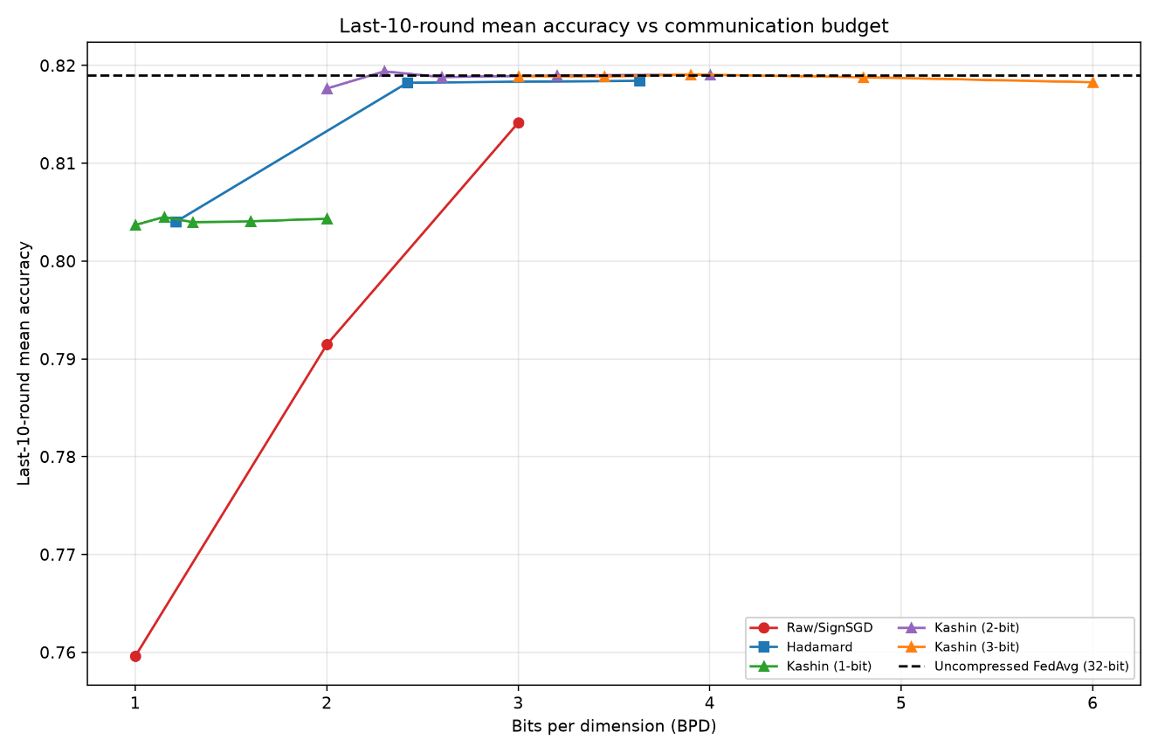

以及准确率与训练轮数：
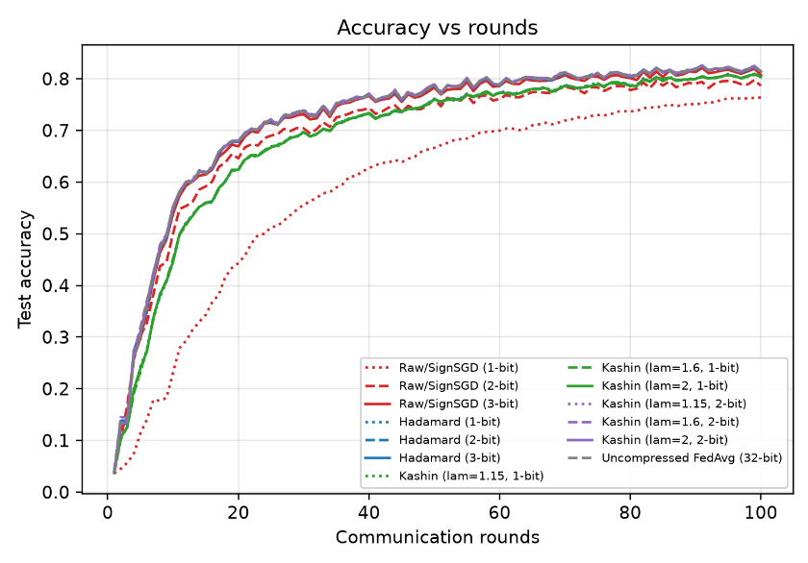

- 下一步计划

